**TUPRO 2 Artificial Intelligence**

**[Fuzzy Logic]**

1. **Studi Kasus**

Artificial Intelligence adalah bagaimana mesin/komputer bertingah layaknya manusia dan berfikir layaknya manusia. Dalam AI ada 4 pokok bahasan yaitu searching, reasoning, planning dan learning.

Dalam tugas program 2 ini, pokok bahasan yang ditugaskan adalah reasoning dengan algoritma Fuzzy Logic pada sebuah data set (kumpulan data yang sudah diberikan) dengan tujuan menentukan nilai hoax sebuah berita dari variable emosi dan variable provokasi. Penentuan keputusan sebuah berita hoax iya atau tidak pada Fuzzy Logic melalui beberapa tahap yang akan dijelaskan pada bagian B.

1. **Analisa dan Pembahasan**
2. **Fuzzy Logic atau Logika Fuzzy**

Logika fuzzy idenya adalah seperti perasaan manusia dan proses keputusan. Tidak seperti classical logic yang mengerti ya atau tidak atau disebut juga point-to-point control, logika fuzzy adalah sebuah range-to-point atau range-to-range control. Hasil output dari sistem kontrol fuzzy didapat dari fuzifikasi melalui semua input dan output yang digunakan pada fungsi keanggotaan masing-masing. Sebuah nilai crisp (nilai asli) akan diubah ke bentuk keanggotaan yang bebeda sesuai dengan fungsi keanggoaan pada nilai tersebut. Jadi, output yang dihasilkan logika fuzzy adalah bergantung dengan derajat keanggotaan pada fungsi keanggoataan yang berbeda, dipertimbangkan dari range inputan.

Ide dari logika fuzzy ditemukan oleh Professor L. A. Zadeh dari Universitas California di Berkley pada tahun 1965. Tetapi temuan ini tidak dikenali sampai Dr. E. H. Mamdani, yang merupakan professor dari Universitas London mengaplikasikan logika fuzzy pada sebuah alat control uap otomatis pada tahun 1974. Kemudian 10 tahun setelah penemuan logika fuzzy, pada tahun 1976 Blue Circle Cement dan SIRA di Denmark mengembangkan sebuah alat control pembakaran pada industry dan alat tersebut mulai beroperasi pada tahun 1982.

Perkembangan penerapan logika fuzzy berkembang pada 1980-an, termasuk pengaplikasian pada manufacture di industri, control otomasi, produksi otomotif, bank, rumah sakit, perpustakaan dan sekolah. Logika fuzzy sangat berkembang dan banyak diterapkan pada segala aspek pada hari ini.

1. **Implementasi Fuzzy Logic**

Untuk mengimplentasikan Teknik logika fuzzy dalam sebuah aplikasi membutuhkan 3 tahapan sebagai berikut :

1. Fuzzification – Mengubah data classic / crips data menjadi data fuzzy atau Membership Functions(MFs)/ Fungsi keanggotaan.
2. Fuzzy Inference Process – mengkombinasikan fungsi keanggoaan dengan aturan-aturan yang ditentukan untuk menentukan hasil fuzzy.
3. Defuzzification – menggunakan macam-macam metode untuk menghitung hubungan dari masing-masing output dan menempatkan pada sebuah table seperti table pencarian , ambil nilai hasil output dari table pencarian sesuai dengan inputan pada aplikasi.

Pada kasus ini terdapat 2 inputan yaitu sebuah nilai emosi dari range [0..100] dan nilai provokasi dari range [0..100] kemudian output yaitu sebuah keputusan apakah berita tersebut hoax atau tidak.

Untuk tahap pertama pada fuzzification terlebih dahulu menentukan fungsi keanggotaan dari masing-masing variable. Penulis memutuskan untuk menggunakan 5 nilai lingustik pada variable provokasi dan 3 nilai linguistic dari variable emosi, seperti visualisasi pada plot matlab.

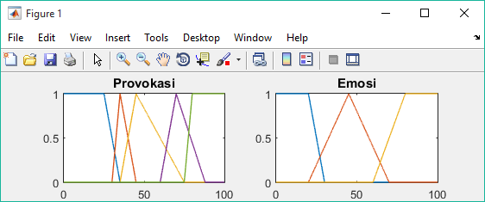

Variable provokasi terdapat 5 nilai lingustik yaitu very low dengan fungsi trapesium yang memiliki range [0, 0 , 25 , 35], low dengan fungsi segitiga yang meiliki range [30 , 35 , 45], normal dengan fungsi segitiga yang memiliki range [ 35 , 45 , 75], high dengan fungsi segitiga yang memilki range [ 60 , 70 , 88], very high dengan fungsi trapesium [75,80,100,100].

Variable Emosi terdapat 3 nilai lingustik yaiut biasa dengan fungsi trapezium yang memiliki range [0,0,20,30], netral dengan fungsi segitiga yang memiliki range [20,45,70], memanas dengan fungsi trapezium [60,80,100,100].

Untuk output Hoax memiliki 2 nilai lingustik yaitu ya dan tidak. Menggunakan model sugeno dengan ya bernilai 0 dan tidak yaitu 80. Digunakan saat defuzifikasi nanti.

Adapun aturannya sebagai berikut

|  |  |  |  |  |  |  |
| --- | --- | --- | --- | --- | --- | --- |
|  |  | Provokasi | | | | |
|  | Jenis | Very Low | Low | Normal | High | Very High |
| Emosi | Rendah | Tidak | Tidak | Tidak | Tidak | Ya |
| Netral | Tidak | Tidak | Tidak | Ya | Ya |
| Memanas | Ya | Ya | Tidak | Ya | Ya |

Aturan tersebut memiliki maksud yaitu, ketika emosi jenisnya rendah dan provokasi very low maka nilai keputusan dalam hal ini hoax adalah tidak. Penulis mendefenisikan rule tersebut dalam bentuk table di matlab seperti dibawah ini.

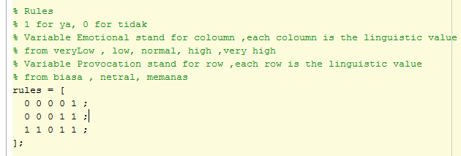

Setelah mendefenisikan model, maka nilai, nilai crisp dari kedua variable yang ada di data baik data yang diketuahui labelnya maupun tidak akan melalui proses fuzifikasi. Pada proses fuzifikasi ini jika suatu nilai crisp sesuai dengan range maka nilai tersebut dipetakan sesuai dengan fungsi keanggotaanyang didefenisikan, setelah itu didapat nilai fuzzy pada setiap baris data. Pada proses fuzifikasi memungkinkan suatu nilai crisp memilki 2 nilai fuzzy atau lebih tergantung dengan range fungsi keanggotaan yang terdefenisi.

Nilai fuzzy hasil fuzifikasi kemudian dilakukan proses inferensi untuk mendapatkan hasil keputusan, pada tahap ini penulis mencari index yang berisi variable non zero pada setiap seluruh nilai fuzzy yang dipasangkan dengan 2 variable tersebut, kemudian index tersebut dipetakan pada rules, dengan memanfaatkan index value dan index posisi maka terbentuk sebuah list inferensi yang bersinggungan. untuk mencari nilai keputusan ya dan tidak dilakukan agregasi atau grouping terhadap hasil inferensi dengan nilai yang maximum dan ditampung pada sebuah list nilai keputusan dengan kolom pertama berupa nilai untuk ya dan kolom kedua berupa nilai untuk tidak.

Setelah hasil inferensi, dilakukan proses defuzifikasi dengan metode sugeno untuk mendapatkan y*. penulis memodifikasi rumus dengan proses perkalian matrix, melakukan perkalian antara matrix yang berisi batas output model yaitu hoax, ya dan tidak. Dan masing-masing baris NK ya dan tidak. Kemudian hasil tersebut dibagi dengan total NK pada masing-masing baris. Dan ditampung dalam listDeffuzz.

Kemudian hasil listDeffuz disimpulkan Ya atau tidak dengan kondisi jika nilai defuzifikasi lebih besar dari 50 maka Berita tersebut Ya Hoax, dan jika lebih kecil dari 50 maka berita tersebut tidak hoax.

1. **Hasil**

Hasil dari Fuzzy Logic yang dibuat sebagai berikut :

1. Hasil dari data B1-B20

|  |  |  |  |  |
| --- | --- | --- | --- | --- |
| **Berita** | **Emosi** | **Provokasi** | ***Hoax*** | ***Hasil*** |
| B01 | 97 | 74 | Ya | Benar |
| B02 | 36 | 85 | Ya | Benar |
| B03 | 63 | 43 | Tidak | Benar |
| B04 | 82 | 90 | Ya | Benar |
| B05 | 71 | 25 | Tidak | Benar |
| B06 | 79 | 81 | Ya | Benar |
| B07 | 55 | 62 | Tidak | Benar |
| B08 | 57 | 45 | Tidak | Benar |
| B09 | 40 | 65 | Tidak | Benar |
| B10 | 57 | 45 | Tidak | Benar |
| B11 | 77 | 70 | Ya | Benar |
| B12 | 68 | 75 | Ya | Benar |
| B13 | 60 | 70 | Tidak | Benar |
| B14 | 82 | 90 | Ya | Benar |
| B15 | 40 | 85 | Tidak | Benar |
| B16 | 80 | 68 | Ya | Benar |
| B17 | 60 | 72 | Tidak | Benar |
| B18 | 50 | 95 | Ya | Salah |
| B19 | 100 | 18 | Tidak | Salah |
| B20 | 11 | 99 | Ya | Benar |

Berdasarkan hasil yang diperoleh, terdapat 2 kegagalan pengambilan keputusan yaitu pada B18 dan B19. Ini disebabkan karena variable emosi hanya memiliki 3 nilai lingustik yang sebenarnya masih kurang untuk mendefenisikan semua kemungkinan hoax sehingga rules sedikit memaksa untuk menyesuaikan.

Nilai akurasi yang didapat adalah : 18/20 * 100 % = 90%.

1. Hasil dari data B20-B30

|  |  |  |  |
| --- | --- | --- | --- |
| Berita | Emosi | Provokasi | Hasil yang diperoleh |
| B21 | 58 | 63 | Tidak Hoax |
| B22 | 68 | 70 | Hoax |
| B23 | 64 | 66 | Tidak Hoax |
| B24 | 57 | 77 | Tidak Hoax |
| B25 | 77 | 55 | Hoax |
| B26 | 98 | 64 | Hoax |
| B27 | 91 | 59 | Hoax |
| B28 | 50 | 95 | Tidak Hoax |
| B29 | 95 | 55 | Hoax |
| B30 | 27 | 79 | Hoax |

1. **Referensi**

|  |  |
| --- | --- |
| [1] | D. W. Ying Bai, "Fundamentals of Fuzzy Logic Control - Fuzzy Sets, Fuzzy Rules and Defuzzifications". |

1. **Lampiran**
2. **Hasil Pengujian B01-B20**

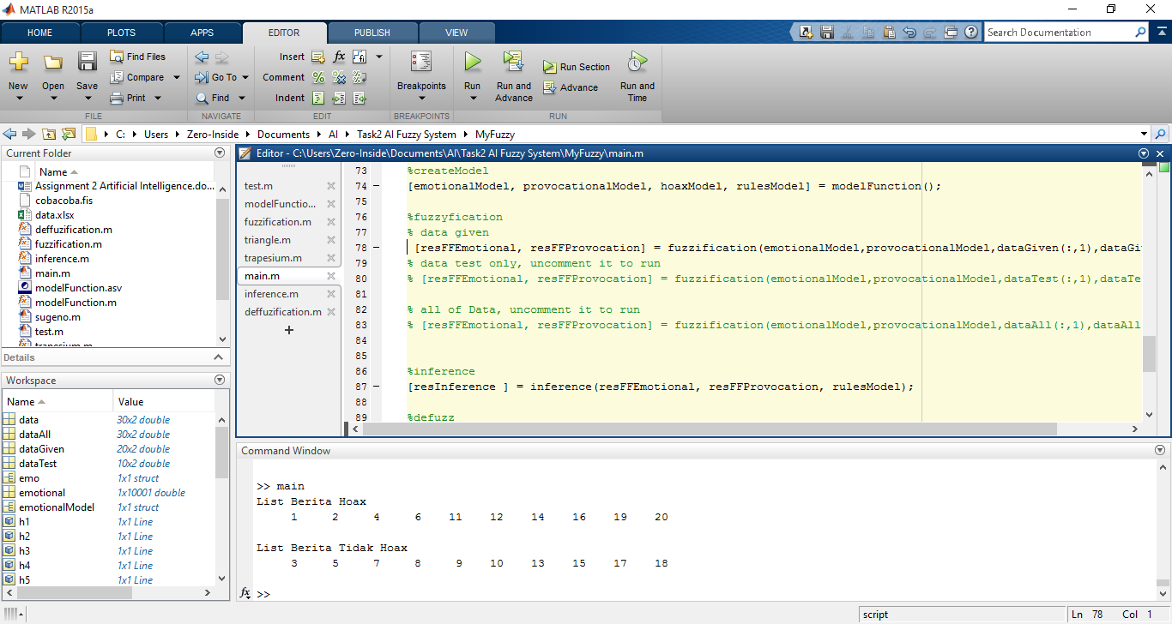

1. **Hasil Pengujian untuk B20-B30**

